Храм.

Цвет храма

Внешний цвет храма нередко отражает его посвящение - Господу, Богородице, какому-либо святому или празднику. Так, например:
- Белый - храм, освященный в честь Преображения или Вознесения Господня
- Голубой - в честь Пресвятой Богородицы
- Красный - посвященный мученику (мученикам) Бурый цвет стен храма символизирует кровь Христа, жертвенность во имя спасения и преображения мира.
- Жёлтый - святителю
Однако, надо заметить, что всё это не догма, а лишь традиция, не везде и не всегда соблюдаемая.
Количество, форма и цвет куполов на храмах
Количество куполов на храмах символично:
- 1 - символизирует Единого Бога
- 3 - Святую Троицу
- 5 - Спаситель и четыре евангелиста
- 7 - семь таинств Церкви
- 9 - по числу ангельских чинов
- 13 - Спаситель и двенадцать апостолов
- 33 - по числу лет земной жизни Спасителя.

Форма купола также имеет символический смысл.
Верх Храма - состоит из основания, которое иногда называют «трибун», а также «шеи» или «барабана» и главы, состоящей из «маковицы» (купола) и Креста.
Шея (барабан) главы храма – изображение Небесной Церкви через образы Апостолов, Пророков, Праотцев, Архангелов, Херувимов и Серафимов. Внутри шеи главы обычно находится изображение апостолов, либо поярусное изображение всех чинов Небесной Церкви – Пророков, Апостолов, Архангелов и высших чинов небесных сил – Херувимов и Серафимов.
Число окон в световом барабане главы должно быть четным и, как правило, принимается равным 4, 6, 8, 12, 16.
Купола у храмов бывают двух видов - похожие на луковицу и шлем.
Русская православная церковь разъясняет, что купол в виде шлема призван напоминать нам о нескончаемой битве, которую она ведет с сила-ми зла и неверия. Речь не идет о религиозных войнах, бит-ва эта совершается прежде всего в душе человека.
Что касается второго вида куполов, то это на самом деле форма не луковицы, а свечи. Символика свечи, помимо соб-ственно храмовой, имеет более глубокий смысл: непрестанное горение души, устремленность ее к высотам духа, как стре-мится вверх пламя свечи.

Форма луковицы — символ пламени свечи, обращающий нас к словам Христа: "Вы - свет миру". луковица воплощает в себе идею глубокого молитвенного горения к небесам, через которое наш земной мир становится причастным к потустороннему богатству
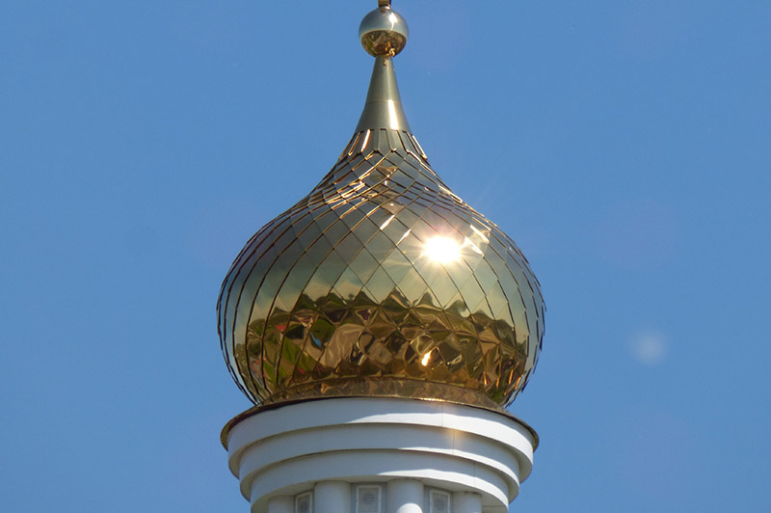
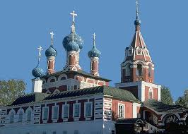

Шлемовидная форма напоминала о воинстве, о духовной брани, которую ведет Церковь с силами зла и тьмы. Шлемовидная форма символизирует духовную брань (борьбу), которую Церковь ведет с силами зла.
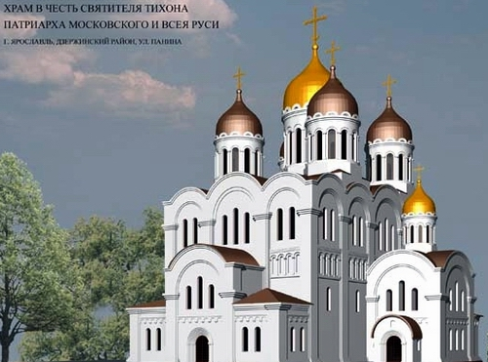
На этом фото мы видим храм с так называемыми шлемовидныыми куполами. От луковицевидных куполов эти отличаются тем, что наибольший диаметр имеют в основании. На куполах установлены четырехконечные кресты с полумесяцем в основании. Сочетание креста с полумесяцем не вполне понятно. Скорее всего, это символ солнца (крест) и луны (серп). А что симолизирует шар в основании креста?
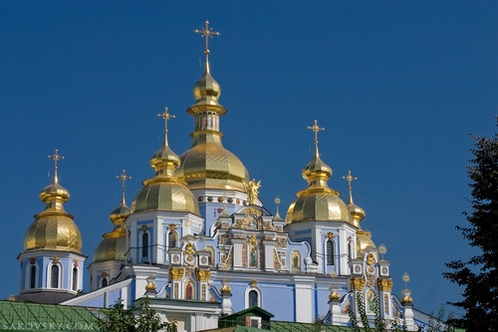
Киев. Михайловский собор. Луковицевидные купола установлены на куполах шлемовидных.

Замысловатая форма и яркая раскраска куполов на храме Василия Блаженного говорит о красоте Небесного Иерусалима.

Шатер. Шатром в архитектуре называется завершение башен, храмов в виде четырехгранной или восьмигранной пирамиды. Геометрическая форма восьмигранного шатра, в плане образующая подобие восьмиконечной Вифлеемской звезды, позволяет истолковывать такие храмы как образ Богоматери . Шатровые купола были запрещены церковными властями еще в начале 17 века.

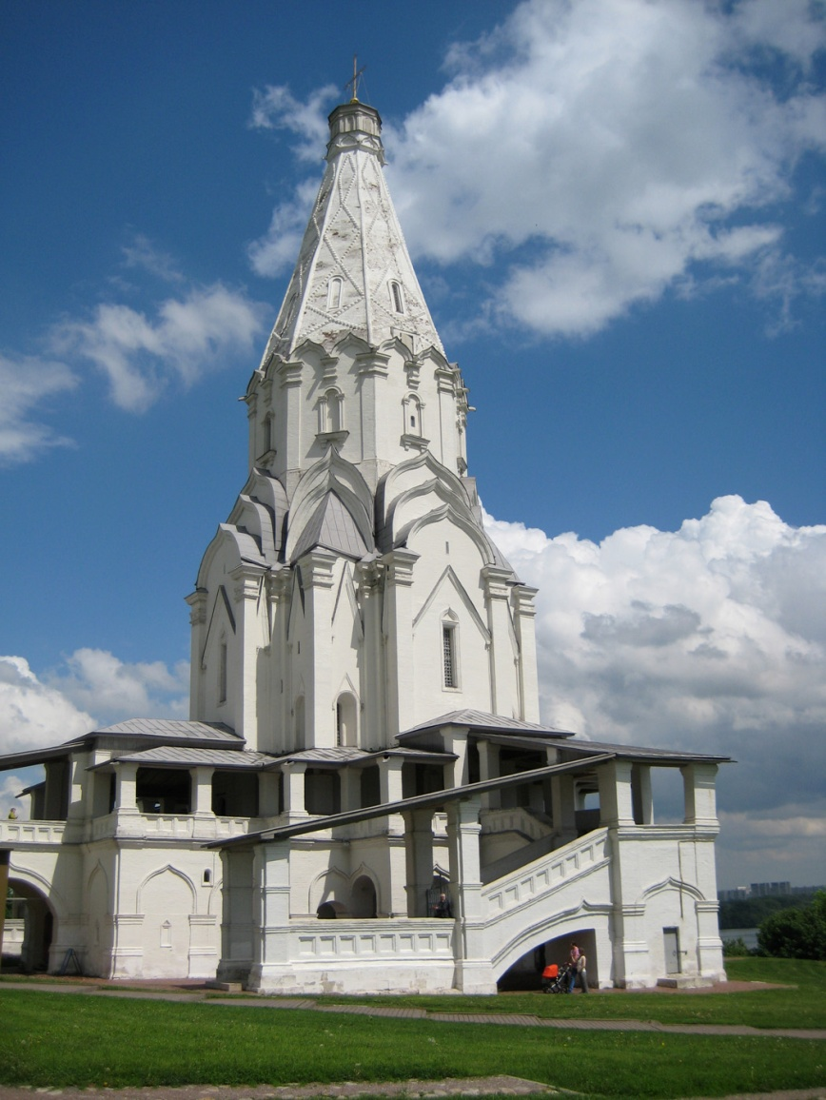

- Цвет купола в символике храма:
Золото — символ небесной славы. Золотые купола были у главных храмов и у храмов, посвященных Христу и двунадесятым праздникам• Золото - символ небесной славы. Золотые купола были у главных храмов и у храмов, посвященных Христу и двунадесятым праздникам. Золочение куполов — чисто православная традиция, которая не встречается у других конфессий. В этой кажущейся расточительности есть своя нерушимая логика. Для православного человека золото в первую очередь является символом вечности, нетления, царственности и небесной славы. Недаром одним из даров, принесенных волхвами младенцу Иисусу, было именно золото..

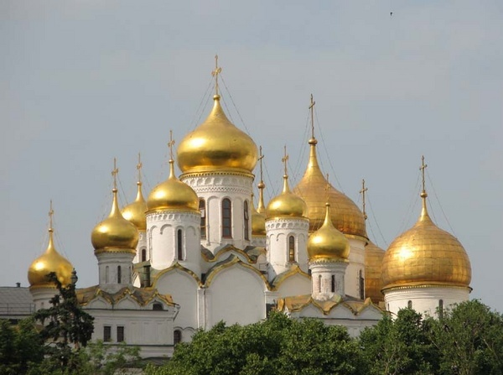

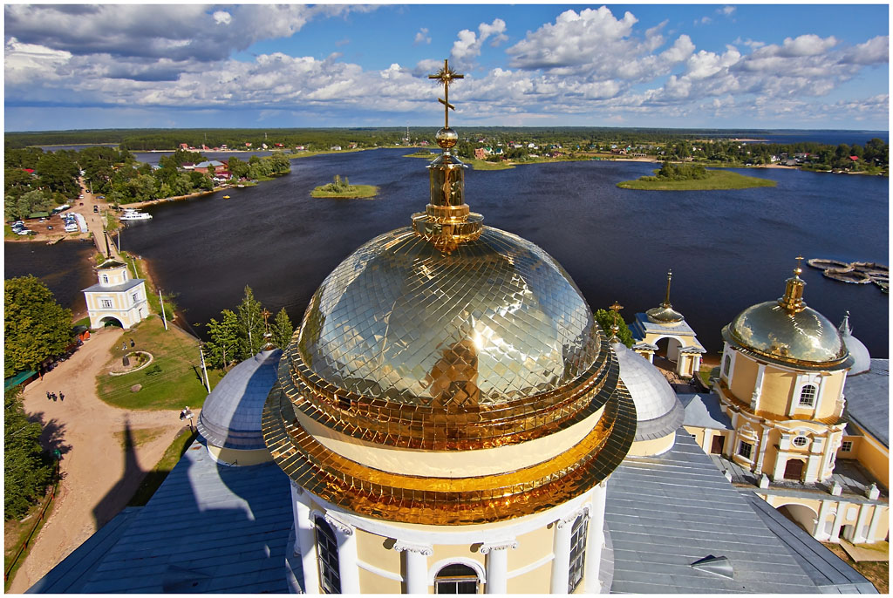

Купола синие со звездами венчают храмы, посвященные Богородице, потому что звезда напоминает о рождении Христа от Девы Марии.
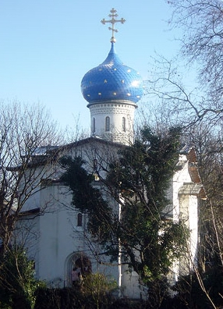
Православная церковь в Лондоне.
Луковицевидный купол, который от куполов храма Василия Блаженного отличается некоторой приплюснутостью.

Храмы, посвященные святым, часто увенчаны зелеными или серебряными куполами
Троицкие храмы имели зеленые купола, потому что зеленый — цвет Святого Духа. Зеленые купола венчают храмы, посвященные Святой Троице, потому что зеленый — цвет Святого Духа. Или же храмы, посвященные святым (эти купола могут быть и серыми/серебряными)

- 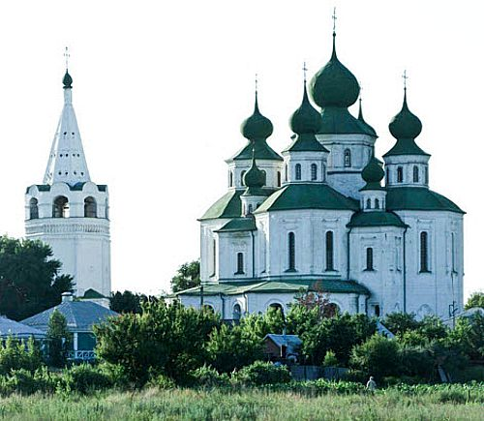

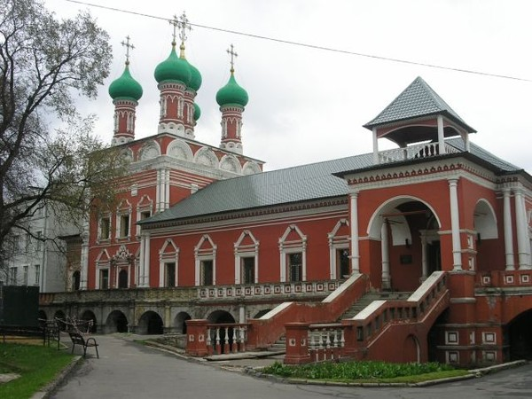

.
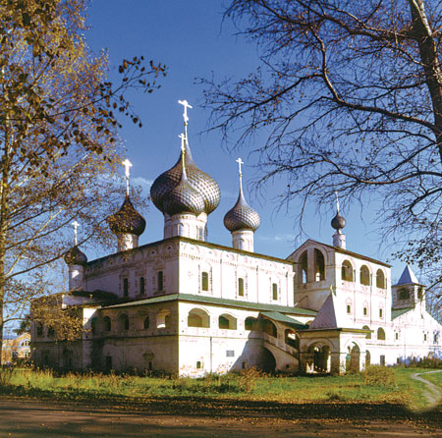
Храм в старинном городе Угличе.
Здесь тот же тип куполов луковицевидной формы. Основания куполов значительно уже середины, поверхность ячеистая.

В монастырях встречаются черные купола - это цвет монашества.
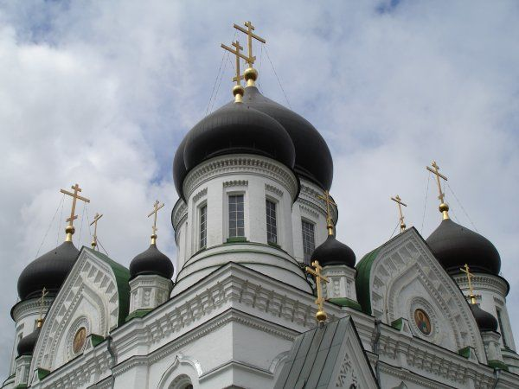

- 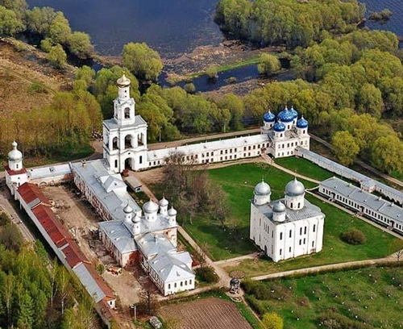
- Юрьевский монастырь в Новгородской области. Все купола грушевидной формы, но чуть сплющенные. Храм на звоннице позолоченный, остальные нет.

Типы православных храмов- форма фундамента
Храмы в Православной Церкви строились нескольких типов, но каждый храм символически соответствовал церковному вероучению.
1. Храмы в виде креста строились в знак того, что Крест Христов — основа Церкви, Крестом человечество избавлено от власти диавола, Крестом открыт вход в потерянный прародителями Рай.
2. Храмы в форме круга (круг, не имеющий ни начала, ни конца, символизирует вечность). Круг — самая совершенная из фигур, не имеющая ни конца, ни начала и равная во всех направлениях, зримо воплощённый образ вечности и бесконечности бесконечности существования Церкви, ее нерушимости в мире по слову Христа
3. Храмы в форме восьмиконечной звезды символизируют Вифлеемскую звезду, приведшую к месту, где родился Христос. Таким образом, Церковь Божия свидетельствует о своей роли путеводительницы к жизни Будущего Века. Период земной истории человечества исчислялся семью большими периодами - веками, и восьмой - это вечность в Царстве Божием, жизнь будущего века.
4. Храм в форме корабля. Храмы в форме корабля — самый древний тип храмов, образно выражающий ту мысль, что Церковь, подобно кораблю, спасает верующих от гибельных волн житейского плавания и ведет их к Царствию Божию.
5. Храмы смешанных типов: по внешнему виду крестообразные, а внутри, в центре креста, круглые, или по внешней форме прямоугольные, а внутри, в средней части, круглые.
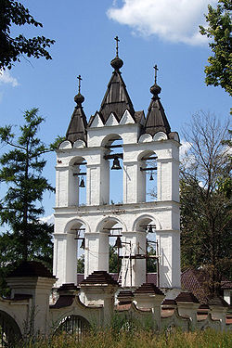
Звонница Преображенского собора,
Зво́нница (ср. Колокольня) — сооружение для подвешивания колоколов, обычно при церкви.
В отличие от колокольни, которая представляет собой сооружение башенного типа, звонница может иметь в плане вытянутый прямоугольник, являться стенообразным сооружением или вовсе быть надстройкой на стене храма
Звонницы были важным элементом древнерусского зодчества XIV—XVII веков.
Колоко́льня — башня, на которой установлен один или более колоколов, обычно является частью церкви. Квадратная (реже круглая) в основании колокольня, стоящая отдельно от основного здания храма. Русские колокольни строились различной формы (круглой, восьмигранной и др.), часто покрывались высокими шатрами с главкой, с XVI-XVII вв. возводились ярусные колокольни (колокольни Троице-Сергиевой лавры, 1741-69). Имели значение высотных композиционных центров в архитектурных ансамблях кремлей, монастырей, иногда городов. В Италии назывались кампанилой.

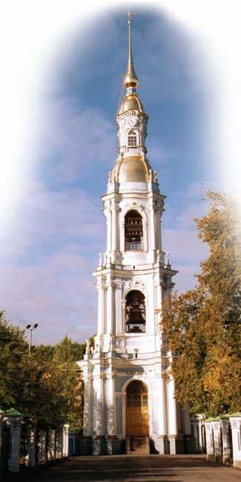
С. Колокольня Никольского морского собора. 1753—62 гг. Санкт-Петербург

.

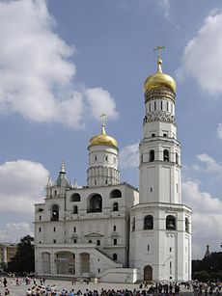

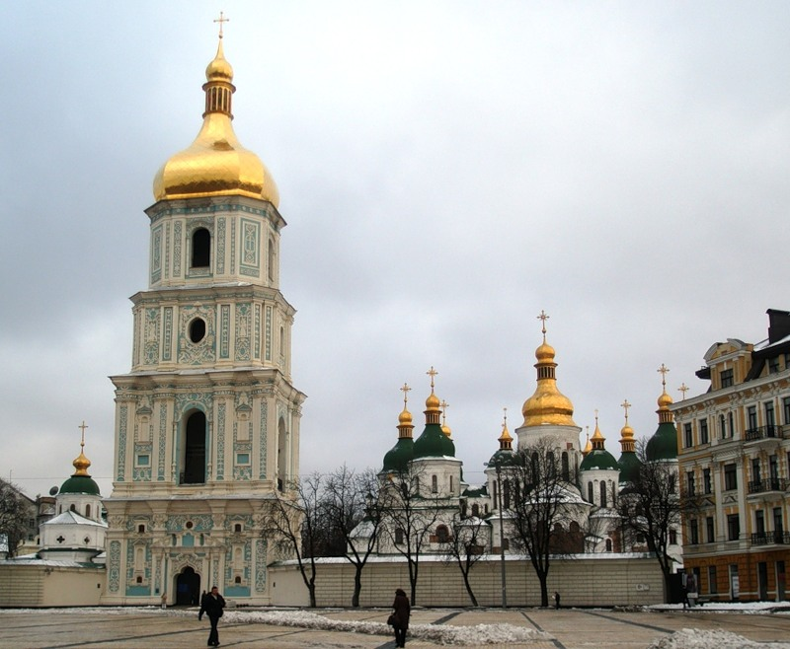

Вход в храм
Вход в храм всегда устраивается с запада - потому что вход в храм есть удаление от тьмы, появляющейся на западе, и приближение к свету, идущему с востока.
Храмы обращены алтарем к востоку: восток есть образ светлого царства Иисуса Христа
.
Крест
Крест – главный христианский символ. Поклоняясь образу Креста, мы видим в нем прежде всего символ Самого Христа и символ того крестного пути, который Он заповедовал нам: «Если кто хочет идти за Мною, отвергнись себя, и возьми крест свой, и следуй за Мною». Вид Креста указывает и на таинство Троицы: прямым своим положением указует нам на Высочайшего Отца, поперечною перекладиною – на Сына и Св. Духа.
Православный крест, воздвигаемый над храмом, имеет, в основном, восьмиконечную форму, иногда в его основании находится полумесяц, имеющий очень много присваиваемых ему символических значений, одно из которых – якорь христианской надежды на спасение по вере в крестные заслуги Христа.
Восемь концов Креста означают восемь основных периодов в истории человечества, где восьмой – это жизнь Будущего Века.
Надглавные кресты имеют множество форм и символических значения:
• Мерило праведное. Шестиконечный православный крест с косой нижней перекладиной — один из древнейших русских крестов. Всякий, видевший православный крест, обращал внимание на его косое подножие. Но не многие знают, что это подножие символически представляет собой перекладину «весов» Страшного суда. В народе подножие креста получило название «стояло». Шестиконечный русский православный крест с древних пор ставился на куполах храмов. Правый конец его нижней косой перекладины всегда поднят вверх, показывая, словно Божий компас, направление пути. В отличие от обычного компаса «стрелка» его закреплена неподвижно: верхний конец указывает на север, а нижний обращен на юг. Это еще одно значение косой перекладины, указывающее, что с пришествием Спасителя начался процесс духовного возрождения и изведения человечества из области тьмы в область света.
Венец славы. Надглавный крест с терновым венцом на Руси встретить практически невозможно. В православной русской традиции принято «надевать» на крест царский или цветочный венец. Терновый венец Христа таким образом превращается в «венец правды» и «венец славы».

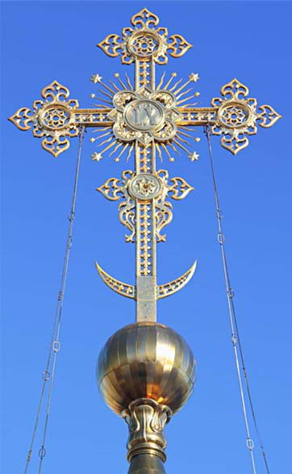
Фото 4. Восьмиконечный православный крест с полумесяцем в основании.

«Аз есмь виноградная лоза». Это слова самого Спасителя Иисуса Христа. И уже много лет обвивающая крест виноградная лоза с гроздями ягод является символом Живого Христа. Полумесяц внизу представляет собой символическую чашу. Объединенные вместе виноградная лоза и чаша напоминают о том, что при совершении Таинства Евхаристии (Причастия) — хлеб и вино преосуществляются в Тело и Кровь Христовы. Причастившись Святых Тайн, человек соединяется с Христом и делается участником вечной жизни
Строение древнерусского храма
Православный храм по внутреннему устройству делится на три части: алтарь, средний храм и притвор. Алтарь символизирует Царство Небесное. В средней части стоят все верующие. В притворе в первые века христианства стояли оглашенные, которые только готовились к таинству Крещения.

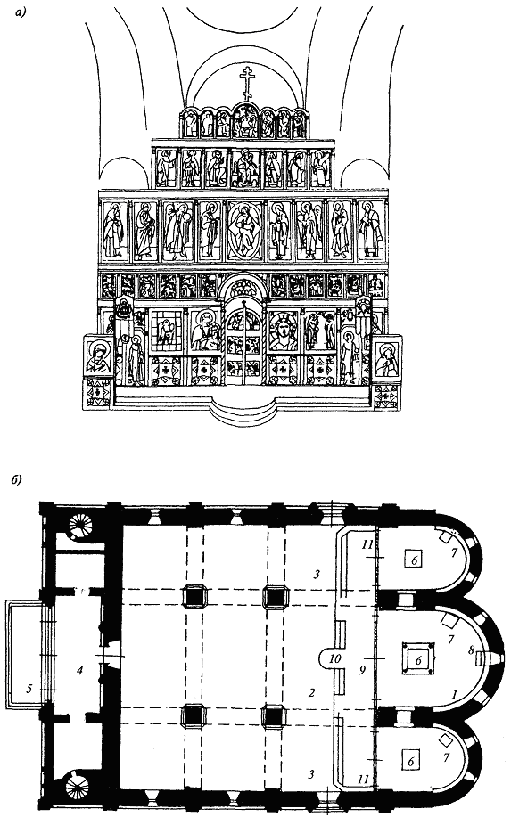

Притвор
Это место оставления земной жизни. Кроме всего сказанного есть еще одно: там находились оглашенные — те люди, которые только готовились принять крещение. Сейчас все это нивелировалось, как таковых оглашенных, которые ходили в храм по полгода, прежде чем креститься, у нас нет, все стало не так жестко. Но, к примеру, в греческих храмах притвор до сих пор играет важную роль. У них притвор — это часть храма, которая соизмерима с самим храмом. Например, на Афоне службы начинаются в притворе. Там читаются часы, затем отодвигаются завесы, открываются двери, и все — монахи и прихожане — входят в храм. Они оставляют все земное, «всякое житейское попечение» и тогда начинается Литургия. Хорошо бы и нам обратить внимание на греческие традиции и возродить свои.
оглашенные - кatechumeni
Алтарь - (латинское altaria - высокий жертвенник). Священное место в храме вознесения молитвы и принесения бескровной жертвы. Расположен в восточной части православной церкви, отделен от остального помещения алтарной преградой, иконостасом. Имеет трехчастное деление: в центре находится престол, слева, с севера - жертвенник, где готовится вино и хлеб для причастия, справа, с юга - дьяконник, где хранятся книги, одежды и священные сосуды.

Престол

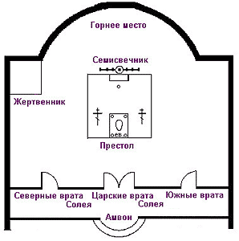

Престол изображает собою и гроб Христов, ибо на нем полагается Тело Христово. Четырехугольная форма престола символически изображает то, что на нем приносится жертва для всех четырех стран света, что все концы земли призываются ко вкушению Тела и Крови Христовой.
Соответственно двоякому значению престола, он облачается в две одежды, нижнюю белую одежду, которая называется (по-гречески) - "катасаркион", "приплотие" и изображает собой плащаницу, которой было обвито Тело Спасителя, и верхнюю "индитию" (от греческого - "эндио", "одеваю") из драгоценной блестящей одежды, которая изображает славу престола Господня. При освящении храма нижняя одежда обвивается веревкой, которая символизирует собою узы Господа, которыми Он был связан, когда Его вели на суд к первосвященникам Анне и Каиафе (Иоан. 18:24). Веревка обвязывается вокруг престола так, что со всех четырех сторон его получается крест, символизирующий собою тот крест, которым злоба иудеев низвела Господа во гроб и который послужил к победе над грехом и адом.
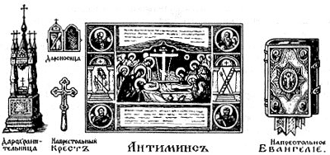
Важнейшую принадлежность престола составляет антиминс (от греческого "анти" "вместо" и латинского mensa "менса" "стол, престол"), или "вместопрестолие". В настоящее время антиминс представляет собою шелковый плат с изображением положения Господа Иисуса Христа во гроб, четырех Евангелистов и орудий страданий Христа Спасителя, внутри которого, в особом мешочке с обратной стороны, вложены частицы св. мощей. Антиминс, выданный архиереем священнику при освящении храма, есть как бы видимый знак полномочия священника совершать Божественную литургию, находясь в подчинении архиерея, выдавшего этот антиминс.
Антиминс лежит на престоле, сложенный вчетверо. Губа, или губка (по-гречески - "муса") - отличная от той, которая влагается внутрь антиминса - употребляется для отирания св. чаши, после потребления иереем св. Даров. Она так и называется "истиральной" и оставляется всегда в св. чаше. Внутри его полагается "губа", или по-гречески "муса". Она знаменует ту губку, которую, напитав желчью и уксусом, подносили к устам Господа, висевшего на кресте. Служит губа для отирания частиц Тела Христова и частиц, вынутых в честь святых, живых и умерших, при погружении их в святую чашу при окончании литургии.
Антиминс, сложенный вчетверо, заворачивается еще в особый шелковый плат, который несколько больше его по размерам, и называется "илитоном" (от греческого "илэо", что значит "обвертываю"). Илитон изображает собою те пелены, которыми повит был Господь по рождестве Своем, и одновременно ту плащаницу, в которую обернуто было Его Тело при погребении Его во гробе.
В настоящее время сверху антиминса на престоле полагается Евангелие, обычно украшенное, и в драгоценном переплете, с изображениями на верхней крышке. В середине крышки изображается Воскресение Христово, а по углам - четыре Евангелиста. В древности Евангелие находилось не на престоле, а в особом отделении при алтаре - сосудохранилище, и торжественно вносилось в алтарь перед тем, как должно было читаться ("малый вход").Рядом с Евангелием полагается на престоле крест, ибо на престоле приносится Бескровная Жертва в память той жертвы, которую Господь принес на кресте. Этот крест, как и Евангелие, называется "напрестольным".
Иногда ставится еще крест за престолом (запрестольный крест).
Для хранения Святых Таин теперь на самом престоле ставится специальный ковчег или кивот, называемый также дарохранительницей. Он делается наподобие гроба Господня или в виде церкви. Там же хранится обычно и святое миро.
Также, внутри дарохранительницы или прямо на престоле, располагается дароносица - переносная дарохранительница для ношения Святых даров. Она используется для осуществления таинства Причастия вне храма и представляет из себя небольшой ковчег, в котором находятся маленькие потир и лжица, ковчежец для Даров, сосуд для вина, губка и плат.
На престоле также устанавливаются светильники для изображения Света Христова, просвещающего мир.
Ничего, кроме священных предметов, не должно находиться на престоле. Также, никто, кроме епископов, священников и диаконов, не должен касаться престола и лежащих на нём предметов.
Жертвенник
В северной части алтаря (а в древности - в особом отделении, лишь примыкавшем к алтарю), устраивается "предложение" (по-гречески "професис").
Это стол, так же, как и престол, облаченный в драгоценную одежду, на котором в начале литургии приготовляются Святые Дары. Он называется "предложением" потому, что в древности туда приносились и "предлагались" верными хлеб и вино и все необходимое для совершения Божественной литургии. Из принесенного священник отбирал самое лучшее для совершения Таинства, а остальное употреблялось на так называемых - "агапах", или "вечерях любви", которые в древности соединялись с совершением Евхаристии. Предложение называется также "жертвенником", потому что на нем приготовляются хлеб и вино для совершения Бескровной Жертвы.
Во время приготовления Святых Даров вспоминается и рождение и страдание Спасителя: поэтому жертвенник символизирует собою Вифлеем, или, частнее - ясли, в которых был положен Господь по рождении, и Голгофу, на которой он испил чашу страданий.
На жертвеннике находятся сосуды, необходимые для совершения Евхаристии и прочие необходимые священные предметы:
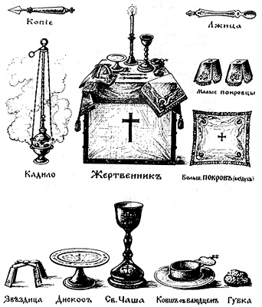 | - дискос,  - потир, или чаша,  - звездица,  - копие,  - лжица,  - губа (губка),  - покровцы,  - два малых блюдца,  - ковшик.
Дискос (по-гречески - "глубокое блюдо") это круглое металлическое блюдо, обычно золотое или серебряное, на подставке в виде ножки, на которое полагается "Агнец", то есть та часть просфоры, которая на литургии претворяется в Тело Христово, а также и другие частицы, изымаемые из просфор при начале литургии. Дискос символизирует собою ясли, в которые был положен новорожденный Богомладенец, а вместе с тем и гроб Христов.
Потир или чаша (от греческого - "потирион" сосуд для пития) - это есть тот сосуд, из которого верующие приобщаются Тела и Крови Христовой, и который напоминает собою ту чашу, из которой Господь приобщил в первый раз Своих учеников на Тайной вечери. При начале литургии в эту чашу вливается вино с добавлением небольшого количества воды (так, чтобы вино не потеряло свойственного ему вкуса), которое претворяется на литургии в истинную Кровь Христову. Эта чаша и напоминает также "чашу страданий" Спасителя.
Звездица (по-гречески - "астир, астерискос") состоит из двух дуг, соединенных между собою крестообразно. Напоминая звезду, приведшую волхвов в Вифлеем, звездица ставится на дискосе для того, чтобы покровцы не касались расположенных на дискосе частиц и не смешивали их.
Копие (по-гречески - "лонхи"). Это нож, имеющий форму копия, который служит для изъятия из просфор Агнца и прочих частиц. Оно напоминает то копие, которым прободены были пречистые ребра Спасителя на кресте (Иоан. 19:34).
Лжица, ложица (по-гречески - "лавида"), со времен св. Иоанна Златоуста употребляется для причащения мирян Тела и Крови Христовой. Она знаменует собою те клещи, которыми Серафим взял уголь от алтаря небесного, прикоснулся им к устам Исаии пророка и очистил их. Уголь Тела и Крови Христовой точно также очищает тело и душу верующих.
Губа, или губка (по-гречески - "муса") - отличная от той, которая влагается внутрь антиминса - употребляется для отирания св. чаши, после потребления иереем св. Даров. Она так и называется "истиральной" и оставляется всегда в св. чаше.
Покровцы употребляются для покрытия св. Даров.
Их три: одним покрывается дискос, другим потир, а третьим, который носит название "воздуха" (по-гречески - "аир"), покрываются дискос и потир вместе.
Воздухом, самым большим по размерам, иерей веет над св. Дарами во время пения Символа веры:
потрясая, колебля воздух, иерей тем изображает трус, бывший при воскресении Христовом.
Покровцы в начале литургии символизируют собою младенческие пелены Господа Иисуса,
а по Великом входе, который знаменует шествие Господа на Голгофу, и постановлении св. Даров на престол, что обозначает снятие Господа со креста и погребение, покровец над дискосом символизирует собою сударь, покрывавший главу Спасителя во гробе.
Покровец над потиром - плащаницу, или синдон, которым было обвито Тело Господа,
а воздух - камень, приваленный ко двери гроба.
Кроме дискоса при совершении проскомидии употребляются еще два блюдца и ковшик.
На одном блюдце изображен крест: оно употребляется для изъятия Агнца из первой просфоры.
На втором блюдце, имеющем изображение Божией Матери, изымается частица из второй просфоры в честь Божией Матери. С помощью ковшика, вино, смешанное с водой, вливается в св. чашу, а перед причащением священнослужителей в алтаре из этого ковшика наливается в св. чашу теплота.
Дикирий и трикирий это двусвечник и трисвечник, которые употребляются для осенения молящихся архиереем при Божественной литургии и некоторых других службах. Дикирий знаменует два естества Господа Иисуса Христа Божеское и человеческое, а трикирий три Лица Пресвятой Троицы. Право осенять дикирием и трикирием дается и некоторым архимандритам.

Апсида — полукруглый или многоугольный выступ в храме, где расположен алтарь.
Аркатурный пояс — ряд декоративных настенных украшений в виде небольших арок.
Барабан — верхняя часть храма, имеющая цилиндрическую или многогранную форму, на которую воздвигают купол.
Барокко — стиль архитектурных сооружений, популярный на рубеже XVII-XVIII веков. Отличался сложными формами, живописностью и декоративной пышностью.
Бочка — одна из форм покрытия в виде двух округлых скатов, которые вершиной сводятся под конек крыши.
Восьмерик — сооружение, имеющее форму правильного восьмиугольника.
Глава — купол, увенчивающий здание храма.
Закомара — выполненные в виде свода полукруглые завершения верхних наружных стен церкви.
Иконостас — преграда, выполненная из расположенных в несколько ярусов икон, которая отделяет алтарь от основной части храма.
Интерьер — внутреннее пространство здания.
Карниз — выступ на стене, расположенный горизонтально основанию здания и предназначенный для поддержания крыши.
Кокошник — элемент декоративного украшения крыши, напоминающий традиционный женский головной убор.
Колонна — элемент архитектуры, выполненный в виде круглого столба. Характерно для строений, выполненных в стиле классицизма.
Композиция — объединение частей здания в единое логическое целое.
Конек — стык, на границе скатов кровли.
Контрфорс — вертикальный выступ в несущей стене, предназначенный для придания большей устойчивости строению.
Куб — понятие, определяющее внутренний объем храма.
Лемех — название разновидности черепицы, выполненной из дерева. Находила применение для покрытия глав, бочек и других верхов храма.
Лопатка — вертикальный уступ, плоской формы, расположенный в стене здания.
Луковица — церковная глава, формой напоминающая головку лука.
Наличник — элемент декорации, применявшийся для обрамление оконного проема.
Неф (корабль) — внутренняя часть храма, расположенная между аркадами.
Паперть — место, выполненное в виде открытого или закрытого кольца перед входом в храм.
Паруса - элементы купольной конструкции в форме сферического треугольника, обеспечивающие переход от квадратного в плане подкупольного пространства к окружности барабана.
Пилястра — вертикальный выступ на поверхности стены, плоской формы, выполняющий конструктивные или декоративные функции. Подклет — часть здания, соответствующая нижним этажам.
Поребрик — элемент декоративного оформления здания в виде поставленных на ребро под углом к поверхности фасада здания кирпичей, напоминающий форму пилы.
Портал — вход в здание с элементами архитектурного наполнения.
Портик — галерея, выполненная с применением колонн или столбов. Обычно предваряет вход в здание.
Престол — элемент церковного алтаря, выполненный в виде высокого стола.
Придел — пристройка к основному зданию церкви, имеющий свой престол в алтаре и посвященная одному из святых или церковным праздникам.
Притвор — часть помещения с функциями прихожей перед порталом церкви.
Реконструкция — работы связанные с ремонтом, перестройкой или восстановлением здания.
Реставрация — работы, направленные на восстановление первоначального вида здания или предмета.
Ротонда — постройка круглой формы с крышей в виде купола.
Рустовка — один из элементов декоративной обработки поверхности стены. Специальный способ нанесения штукатурки, для имитации кладки из крупного камня
Свод — архитектурная конструкция перекрытия здания в форме выпуклой криволинейной поверхности.
Трапезная — пристройка с западной стороны церкви. Была местом проповедей, общественных собраний. Сюда посылались в качестве наказания за грехи, для их искупления.
Фасад — термин, употребляемый в архитектуре, для обозначения одной из сторон здания.
Четверик — здание в виде прямоугольника с четырьмя углами.
Шатер — конструкция в виде многогранника пирамидальной формы, служившая покрытием церквей и колоколен.
Ширинка — элемент декоративного оформления, выполненный в виде прямоугольной впадины в стене.
Яблоко — элемент на куполе, выполненный в виде шара под основанием креста.
Ярус — деление объема здания в горизонтальной плоскости, с убыванием по высоте.

